وزارة التربية والتعليمإدارة التربية والتعليم بمحافظة جدة مركز الشمال المدرسة : 168 / ب


اخــتبار علـــوم للصف الخامس الابتدائي ( )
اسم الطالبة : ------------------------------------
الاختبار : ( 1 ) الفصل الدراسي الثاني
الوحدة : الطقــــــــس

ـــــــــــــــــــــــــــــــــــــــــــــــــــــــــــــــــــــــــــــــــــــــــــــــــــــــــــــــــــــــــــــــــــــــــــــــــــ
أتقنت
لم تتقن

مهارة ( توضيح كيفية تشكل الغيوم مع تعداد أنواعها )
س1) املئي الفراغات التالية بكلمة مناسبة ..
- يسخن ماء البحر بفعل ............................ فيحمل بخار الماء إلى الأعلى ويفقد حرارته وتتكون ...........................
- .......................... هي غيوم تتشكل بالقرب من سطح الأرض , حيث تكون درجة الحرارة منخفضة .
- للغيوم عدة أنواع منها ....................................... و ....................................... و ..........................................

======================================
أتقنت
لم تتقن

مهارة ( تحديد نوع العاصفة من خلال قراءة مجموعة من الصور )
س2) من خلال الصور الموضحة أمامك حددي نوع العاصفة ..
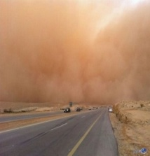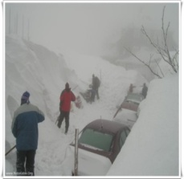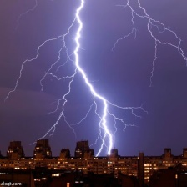
( ----------------------- ) ( ----------------------- ) ( ----------------------- )
======================================
أتقنت
لم تتقن

مهارة ( ذكر سبب حدوث العاصفة )
س3) اختاري الإجابة الصحيحة من بين الأقواس بوضح خط تحيتها ..
تحدث العاصفة بسبب ( تباعد – تصادم ) كتلتين هوائيتين ( مختلفتين – متشابهتين ) في خصائصهما فتندفع الكتلة الهوائية ( الباردة – الدافئة ) إلى الأعلى والكتلة الهوائية ( الباردة – الدافئة ) إلى الأسفل , ثم تمتزجان بشكل عاصف .
======================================
أتقنت
لم تتقن

مهارة ( معرفة مفهوم المناخ )
س4) عرفي المناخ ..
المناخ هو : ----------------------------------------------------------------------------------
======================================

اخــتبار علـــوم للصف الخامس الابتدائي ( )
اسم الطالبة : ------------------------------------
الاختبار : ( 2 ) الفصل الدراسي الثاني
الوحدة : المــــــــــــــــــادة

وزارة التربية والتعليم إدارة التربية والتعليم بمحافظة جدة مركز الشمال المدرسة : 168 / ب

ـــــــــــــــــــــــــــــــــــــــــــــــــــــــــــــــــــــــــــــــــــــــــــــــــــــــــــــــــــــــــــــــــــــــــــــــــــ
أتقنت
لم تتقن

مهارة ( توضيح العلاقة بين المادة والعنصر والذرة )
س1) اكتبي المفهوم العلمي الذي تدل عليه العبارات التالية ..
المفهوم العلمي | العبــــــــــــــارة
 | مادة لا يمكن تجزئتها إلى مواد أصغر عن طريق التفاعلات الكيميائية
 | أصغر وحدة في العنصر تحمل صفاته
 | أي شيء له كتلة ويشغل حيزاً
======================================
أتقنت
لم تتقن

مهارة ( استخدام الجدول الدوري في تصنيف العناصر إلى فلزات ولا فلزات وأشباه فلزات )
س2) صنفي العناصر التالية إلى المجموعة التي تنتمي لها حسب تصنيف الجدول الدوري لها ..
اليود – السيلكون – الحديد – الذهب – الجرمانيوم – الهيليوم – النحاس – الكلور - البورون
الفلزات | اللافلزات | أشباه الفلزات
======================================
أتقنت
لم تتقن

مهارة ( المقارنة بين خصائص الفلزات واللافلزات وأشباه الفلزات )
س3) اختاري الإجابة الصحيحة من بين الخيارات المتاحة لكل جملة ..
- ردائة التوصيل للحرارة والكهرباء وعدم القابلية لإعادة التشكيل بالطرق والسحب من خصائص ..
أ) اللافلزات ب) الفلزات ج) أشباه الفلزات
- تشكل الفلزات نحو ..
أ) 50 % ب) 60 % ج) 75 %
- أشباه الفلزات تضم عناصر تتميز بخواص بين ..
أ) الفلزات وأشباه الفلزات ب) الفلزات واللافلزات ج) أشباه الفلزات واللافلزات
- المجموعة التي جميع عناصرها صلبة إلا الزئبق هي ..
أ) الفلزات ب) أشباه الفلزات ج) اللافلزات
======================================
أتقنت
لم تتقن

مهارة ( تسمية التغير الذي يحدث ( للماء – الجليد الجاف – الجليد ) عند تغير درجة الحرارة )
س4) أكملي ما يأتي ..
يعرف التغير الذي يحدث للماء والجليد الجاف والجليد عند تغير درجة الحرارية بـ ------------------------------
اخــتبار علـــوم للصف الخامس الابتدائي ( )
اسم الطالبة : ------------------------------------
الاختبار : (3 ) الفصل الدراسي الثاني
الوحدة : القـــــــــــــــــوى والطـــــــــاقة

وزارة التربية والتعليم إدارة التربية والتعليم بمحافظة جدة مركز الشمال المدرسة : 168 / ب

ـــــــــــــــــــــــــــــــــــــــــــــــــــــــــــــــــــــــــــــــــــــــــــــــــــــــــــــــــــــــــــــــــــــــــــــــــــ
أتقنت
لم تتقن

مهارة ( الإشارة إلى بعض مكونات الآلة البسيطة
(القوة الناتجة , القوة المبذولة , ذراع المقاومة , ذراع القوة ,نقطة الارتكاز ) من خلال نماذج أو صور )
س1) من خلال الرسم الموضح أمامك , اذكري اسم الآلة البسيطة ومن ثم وضحي مكوناتها على الرسم ..
ج1) الآلة البسيطة هي --------------------------
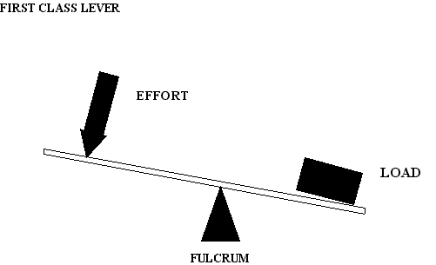

======================================
أتقنت
لم تتقن

مهارة ( وصف كيف ينشأ الصوت وكيفية انتقاله )
س2) املئي الفراغات التالية بكلمة مناسبة ..
- ينشأ الصوت عندما ............................................................................................
- ينتقل الصوت عبر المواد .......................... و ............................ و ............................
- تكون سرعة الصوت أكبر ما يمكن في ...................................... وأقل ما يمكن في ................................
======================================
أتقنت
لم تتقن

مهارة ( تنفيذ تجربة عملياً توضح انكسار الضوء وانعكاسه )
س3) اختاري الإجابة الصحيحة من بين الخيارات المتاحة لكل جملة ..
- انحراف الضوء عن مساره هي ظاهرة طبيعية تحدث للضوء عند انتقاله بين وسطين شفافين مختلفين ويسمى
أ) انعكاس الضوء ب) انكسار الضوء
- ارتداد الضوء عن السطوح يسمى ..
أ) انعكاس الضوء ب) انكسار الضوء
- الخيال هو صورة لمصدر الضوء سببه ..
أ) انعكاس الضوء ب) انكسار الضوء
======================================

